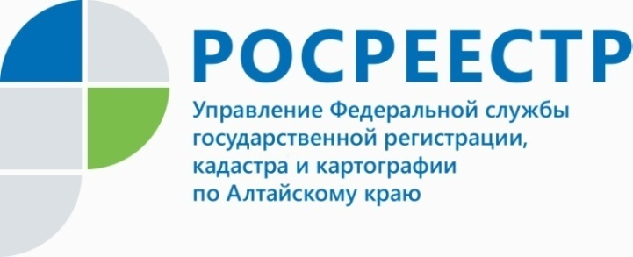
ПРЕСС-РЕЛИЗ

Более 800 заявлений поступило в комиссию по оспариванию кадастровой стоимости в 2018 году

Управление Росреестра по Алтайскому краю подвело итоги работы комиссии по рассмотрению споров о кадастровой стоимости во втором полугодии 2018 года. Всего за этот период в комиссию поступило 493 заявления (для сравнения за первое полугодие - 317). Во втором полугодии 2018 года рассмотрено 386 заявлений, 42 заявления за этот период не было принято к рассмотрению или отозвано заявителем.
Основная причина отказа в принятии заявлений - отсутствие предусмотренных положениями статьи 24.18 Федерального закона «Об оценочной деятельности в РФ» документов (выписок из Единого государственного реестра недвижимости о кадастровой стоимости, отсутствие отчета об оценке в виде электронного документа или отсутствие электронных подписей) или истечение срока, установленного на оспаривание кадастровой стоимости.
Количество заявлений, поступающих в комиссию в течение второго полугодия, неуклонно росло. Так, если в июле поступило 74 заявлений, то в октябре - 82, а в декабре уже 143 заявления.
За второе полугодие комиссия провела 10 заседаний (в первом полугодии - 12), на которых принято 104 решения об отклонении заявлений о пересмотре результатов определения кадастровой стоимости объектов недвижимости, 281 решение об определении кадастровой стоимости в размере рыночной стоимости. В отношении одного заявления принято решение о пересмотре кадастровой стоимости в связи с недостоверностью сведений, использованных при определении кадастровой стоимости.
Причиной принятия решений об отклонении заявлений являлось несоответствие отчетов об оценке рыночной стоимости, представляемых в комиссию вместе с заявлением, требованиям Федерального закона «Об оценочной деятельности в Российской Федерации» и федеральных стандартов оценки.
Напоминаем: контроль за профессиональной деятельностью оценщиков осуществляют саморегулируемые организации оценщиков. Управление Росреестра по Алтайскому краю не обладает полномочиями по надзору и контролю за деятельностью оценщиков.

Справка: Всего в течение 2018 года в комиссию по оспариванию кадастровой стоимости при Управлении Росреестра по Алтайскому краю поступило 810 заявлений (в 2017 году - 1420), рассмотрено комиссией 796 заявлений. Количество удовлетворенных заявлений в указанный период составляет около 72 % от числа рассмотренных (в 2017 году – 50%).

____________________________________________________________________________________________
Об Управлении Росреестра по Алтайскому краю
Управление Федеральной службы государственной регистрации, кадастра и картографии по Алтайскому краю (Управление Росреестра по Алтайскому краю) является территориальным органом Федеральной службы государственной регистрации, кадастра и картографии (Росреестр), осуществляющим функции по государственной регистрации прав на недвижимое имущество и сделок с ним, по оказанию государственных услуг в сфере осуществления государственного кадастрового учета недвижимого имущества, землеустройства, государственного мониторинга земель, государственной кадастровой оценке, геодезии и картографии. Выполняет функции по организации единой системы государственного кадастрового учета и государственной регистрации прав на недвижимое имущество, инфраструктуры пространственных данных РФ. Ведомство осуществляет федеральный государственный надзор в области геодезии и картографии, государственный земельный надзор, государственный надзор за деятельностью саморегулируемых организаций кадастровых инженеров, оценщиков и арбитражных управляющих. Подведомственное учреждение Управления - филиал ФГБУ «ФКП Росреестра» по Алтайскому краю. Руководитель Управления, главный регистратор Алтайского края - Юрий Викторович Калашников.
Контакты для СМИ
Юлия Морозова
пресс-секретарь Управления Росреестра по Алтайскому краю
+7 913-247-86-04
+7 (3852) 29 17 27
22press_rosreestr@mail.ru
www.rosreestr.ru
656002, Барнаул, ул. Советская, д. 16

